好运速运移动应用
项目解决方案

开发团队:mlssz软件开发项目组
项目时间: 2014/04/02-2014/05/14

目 录
一、目标与服务模型 1
1.1 项目背景 1
1.2 项目价值 1
1.3服务模型 2
1.4 解决思路 2
1.4.1明确需求 2
1.4.2主要问题与解决方法 4
1.4.3工作范围与交付物说明 4
1.4.4相关技术与配置要求 5
二、组织管理与业务分析方案 6
2.1 项目开发过程组织管理 6
2.1.1 成员角色安排及分工 6
2.1.2 任务分解与进度安排表 6
2.1.3 项目过程与质量管理 7
2.1.4 项目沟通与风险管理 7
2.2 业务模块划分 8
2.3 系统模块划分 8
2.3.1 网页端模块 8
2.3.2 移动端模块 8
2.4 需求分析 8
2.4.1 系统参与者 8
2.4.2 系统功能结构 9
2.4.3 系统用例描述 9
2.4.4 系统功能描述 11
2.4.5 数据库关系图 13
2.4.6 性能需求 14
2.4.7 输入输出需求 15
2.4.8 可靠性可用性需求 15
2.4.9 故障处理需求 16
三、技术路线及实现方案 16
3.1 系统技术路线 16
3.2 系统实现技术 17
3.3 系统开发环境 17
3.4 系统架构设计 18
3.4.1系统逻辑架构设计 18
3.4.2系统安全架构设计 19
3.5 系统处理流程 19
四、成本模型及可行性分析 19
4.1 成本分析 19
4.2 市场分析 20
4.3 风险管理 20
4.4 可行性分析 21
4.4.1 技术可行性分析 21
4.4.2 操作方面的可行性 22
4.4.3 法律方面可行性 22

一、目标与服务模型

1.1 项目背景
现在市面上管理调度货车的应用软件非常少，而且调度货车/卡车的应用也是一种新鲜的事物。新鲜事物代表着这方面还是空白市场，有着极大的市场等待我们去开发。而且现存在的关于货车租赁的系统，大多是电脑端的应用程序，不能随时随地为使用者提供方便；侧重于功能实现，而往往忽略用户浏览信息的保存，使得用户每次使用都要重新查询，浪费时间等。
为了解决上述存在的问题，需要从运营公司、货车运营者和客户的三重角度，设计一套基于移动互联网，满足双方需求的方案。

1.2 项目价值
- 解决闲置货车多的问题，帮助司机达到更好的运营目的
货车闲置时间较长，需要一个系统的方式来帮助这些货车司机达到更好的运营目的，本市运营的效率以及货车客户的便捷性。
(2)降低货车司机师傅空驶率，达到降低司机和租车人的时间和金钱成本的目的
以往的搬家师傅只能在建材城，家具城等地方的门口趴活，接完活空驶回去是经常的事情，空驶的费用也会被计算在内，所以运一单往往很贵，也经常会趴不到活，但是通过好运速运，就像滴滴打车一样，可以接完单待在原地等待系统再派单给你，不用担心趴不到活，也极大降低了空驶率，租车人在想找货车的时候可以随手就叫车，需要支付的费用也几乎压缩了一半以上。
- 为租车人提供一个方便直观的平台，随手可租
对于一些社会个人，需要用车时往往没有一个有效方式去找到合适的货车，或者找到车时因为价格谈不拢而耽搁。 这时一个能帮助你找到货车，还能让你提前商量好价钱的平台急需搭建。而在中国超过8亿人的手机使用量、超过95%的手机网络接入的背景下，移动端的应用更是比电脑客户端更加适应时代。
- 促进整个货车租赁行业的良性竞争
一个能把所有司机汇聚在一起的平台，让所有的司机公平地展现在用户面前，这样才能迫使司机改善自己来吸引更多客户。有效解决运货行业服务态度差，司机信誉低的不良问题。

1.3服务模型
本系统支持多终端兼容方式，用户需要通过身份安全验证后才能进行操作。用户需要登录取得相应的角色权限后才能对本系统进行操作。
其中用户应用端采用移动应用的方式，用户使用应用选择使用的车型，填写想要运送的货物的重量、大小等，设置运输路线，选定合适的司机，联系司机，运输。最后通过平台付款并留下订单记录。
司机应用端采用移动应用的方式，司机通过应用看到用户端发来的请求，然后通过平台选择合适的客户，联系客户，运送货物，最终通过平台收款并留下订单记录。
运营公司管理采用web端网站形式，通过用户身份的认证后，可以对公司当前的业务进行管理。包括移动端用户的资料管理，移动端用户的出行记录，公司业绩的变化趋势管理，客服中心管理以及广告管理等等。

1.4 解决思路

1.4.1明确需求
项目主要要解决三个角度的问题：用户端、司机端、运营公司端。为了首先明确需求，mlssz小组使用一周的时间根据项目要求讨论项目主要业务流程，明确项目每一部分的大体思路和主要流程，整理成图，以文字加图片的方式呈现给全组人员。用户和司机端业务流程较长，用流程图分析较快；相对来说运营公司没那么强的逻辑性，可以拿表格分析。
用户和司机端业务流程图分析：
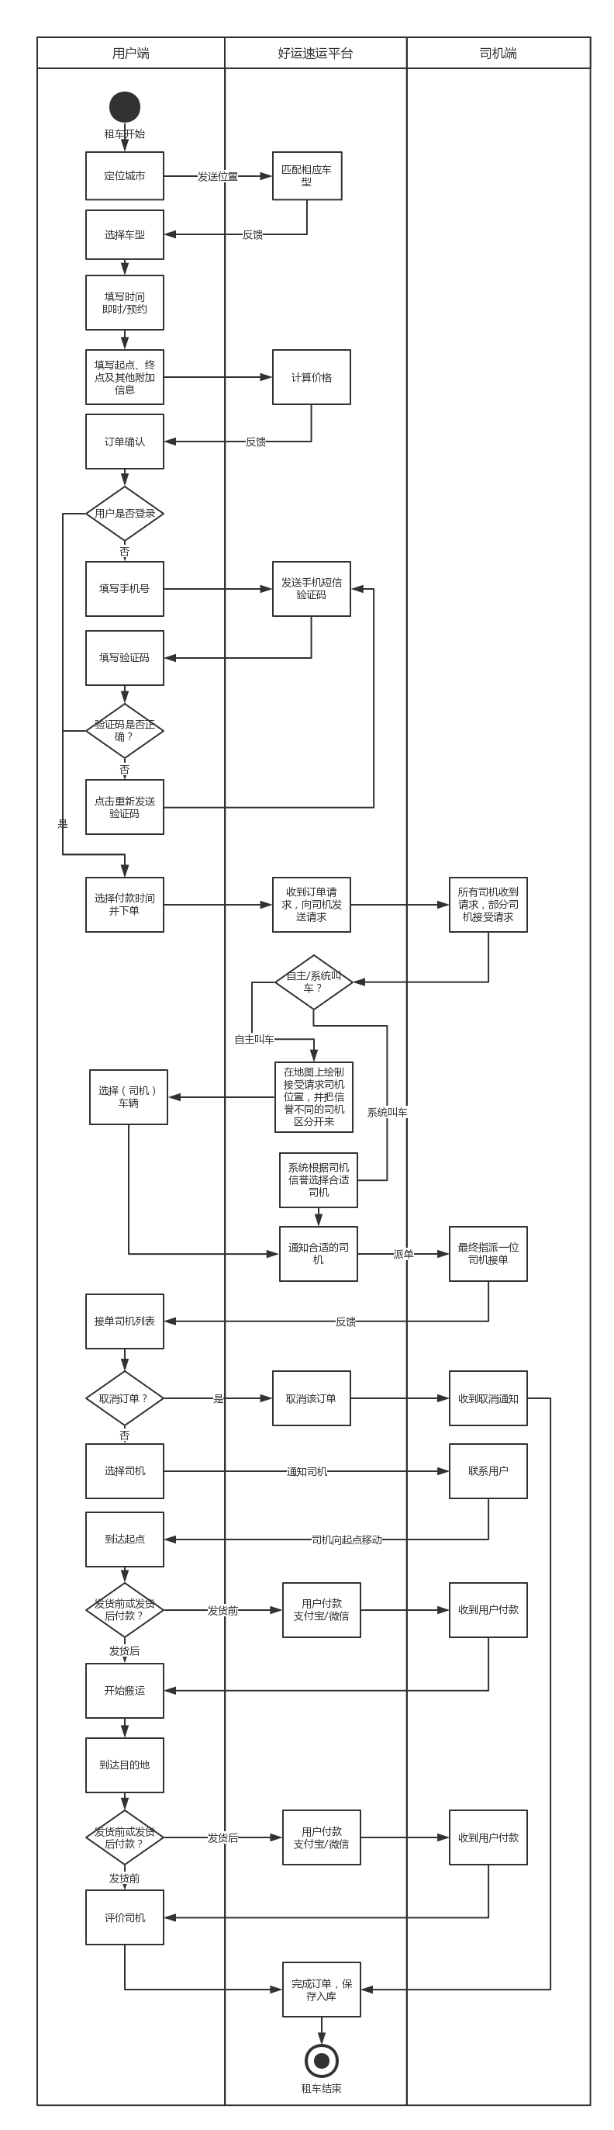

运营公司端业务分析：
需求点 | 备注
成员添加 | 系统初始有一个人事账户，由系统为其设置账户及密码；新成员的添加均由人事账号录入，录入信息包括账号、密码
管理广告 | 管理用户客户端和司机客户端发布的广告，广告信息包括广告方信息、广告费用、广告图片
经营状况 | 以图表的形式查看本月业绩、今日统计、订单数量、新增客户走势、下单走势等信息
客户端用户信息管理 | 管理用户资料的管理，货车司机信息的审核确认以及其他
客服管理 | 接受客户端发送来的意见建议

1.4.2主要问题与解决方法

1.4.3工作范围与交付物说明
工作范围说明：
（1） 策划方案
● 就现货车运营情况进行分析。
● 产品/服务特点设计及介绍。
● 市场推广方案及未来发展潜力分析。
- 业务模型
（3） 技术方案及产品原型
● 基于主流智能终端系统（iOS/安卓）。
● 实现该产品的原型系统。
提供整体技术架构解决方案，方案突出用户易用性，低成本特点。
● 设计关联商品推荐的智能分析算法。
（4） 实施方案
● 提供该解决方案的实施计划。
交付物说明：
四类文档或实物：
(1) S1：方案概要(Summary)
(2) S2：解决方案(Business Plan)
(3) S3：核心内容展示(Presentation)
(4) S4：原型演示(Prototype Demonstration)

1.4.4相关技术与配置要求
根据S1文档中的2.2项目思路中提出的思路选择如下技术：

- 移动端开发语言：ReactNative（前端） 、Java （后端）
- Web端开发技术：React（前端）、Python（后端）
- 项目云端应用技术：docker、redis
- 代码托管平台：Github
- 应用服务器：Apache Tomcat
- API规范：API-Blueprint
- API接口：

二、组织管理与业务分析方案

2.1 项目开发过程组织管理

2.1.1 成员角色安排及分工
表2.1.1项目组成员角色安排及分工
开发组成员 | 工作分配
小马  （项目经理） | 项目进度安排，项目开发人员调度，项目解决方案策划，文档整理，项目组解决问题的决策者。
小沈  （技术经理） | 项目架构设计，技术方案的设定，核心技术及实现方案选择，项目开发过程中出现的技术问题的解决者。
小舒  （后端开发经理） | 手机应用的服务器端开发，后台逻辑实现的开发工作。
小陆  （前端开发工程师） | 手机应用的界面开发；前端解决的业务逻辑的任务处理；网页开发。
小张  （项目设计师） | 数据库的设计；前端素材的设计及美化；项目总体外观的把握工作。

2.1.2 任务分解与进度安排表
表2.1.2任务分解与进度表
序号 | 阶段 | 项目标志性事件 | 起始时间 | 截止时间
1 | 系统规划阶段 | 开发计划书的完成 | 2016-12-21 | 2016-12-31
2 | 需求分析阶段 | 系统需求说明书完成 | 2017-01-01 | 2017-01-05
3 | 设计阶段 | 系统设计说明书 | 2017-01-05 | 2017-01-07
4 | 编码实现 | 项目的形成 | 2017-01-10 | 2017-02-
5 | 测试阶段 | 测试计划和Bug跟踪列表 | 2017- | 2017-
6 | 运行交付阶段 | 项目的交付 | 2017- | 2017-

2.1.3 项目过程与质量管理
- 项目组制定项目开发计划，建立人员组织，并进行人员工作分配。
- 根据项目开发生命周期启动项目。
- 召开项目会议，一周一次大会，每天一次小会，并建立会议文档，保证项目过程出现问题的解决。
- 项目经理扮演项目监督的角色，对项目生命周期中的正常运行情况进行监督并对应出现的问题进行处理。
- 项目执行的保证，设定里程碑，保证项目在正确的轨道上进行。
- 客户关系经理的跟踪，对于客户的需求内容以及文化、推广方面的考虑，客户经理需要对项目进行过程中是否围绕需求进行跟踪。
- 方案的批准、纠正、缺陷修复等措施需要明确的处理。
- 项目范围的保证，时刻根据需求，把项目限定在准确的范围内进行开发。

2.1.4 项目沟通与风险管理
- 制定明确的沟通计划与风险管理方案。
- 沟通通过会议正式决议，以及即时通信工具、电话、邮件、面谈作为临时讨论来进行沟通。
- 风险需要限定在可控的范围内。
- 风险的认定需建立在项目组成员认可的基础上。
- 风险的监控由项目经理主要负责。
- 项目经理需要对技术风险进行认定。

2.2 业务模块划分

2.3 系统模块划分

2.3.1 网页端模块
为了满足系统运营公司对了解app使用情况、审计公司运营情况等需求，网页端模块主要包括：成员添加、管理广告、经营状况管理、移动端用户管理、客服管理等模块。

2.3.2 移动端模块
①．用户端
为了满足用户对想租赁货车时，能方便快速地租赁到货车的需求，用户端总结起来一共有三个模块：租车模块、订单管理模块、个人管理模块。根据三个模块的具体需求又分别划分为定位城市、即时叫车、预约叫车、订单管理、常用路线管理、积分管理等模块。
②．司机端
为了满足货车司机通过app平台将自己的出租请求方便快捷地发给大众的需求，司机端主要包括：货车运营者注册、司机接单、长期订单、司机订单管理、司机个人中心等模块。

2.4 需求分析

2.4.1 系统参与者
本系统的参与者主要有系统运营公司员工、有租车需求的用户、出租货车的司机。这些参与者能够参与的系统功能如下表2.4.1-1所示：
表2.4.1-1 系统参与者的功能列表
参与者 | 参与的系统功能
运营公司员工 | 了解移动端app使用情况、审计公司运营情况、管理审核用户信息
运营公司管理员 | 添加运营公司员工账号
用户 | 租车、订单管理、个人中心
司机 | 租赁车、订单管理、个人中心

2.4.2 系统功能结构
本系统的功能结构图如图2.4.2-1所示：
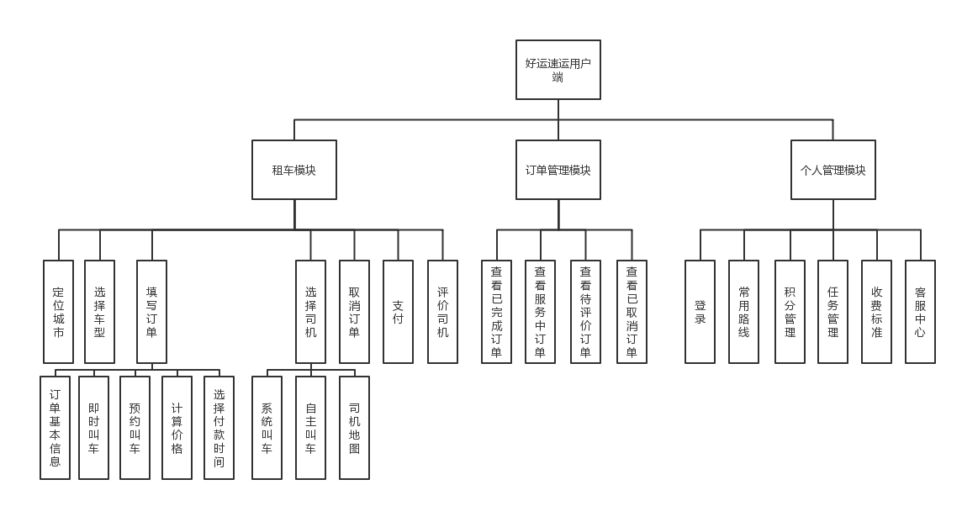
图2.4.2-1 系统功能结构图

2.4.3 系统总用例描述
根据上述系统参与者和功能结构图，可以确定参与者与系统功能之间的关系，从而画出系统需求的用例图。本系统的用例图如下：

- 系统总用例图
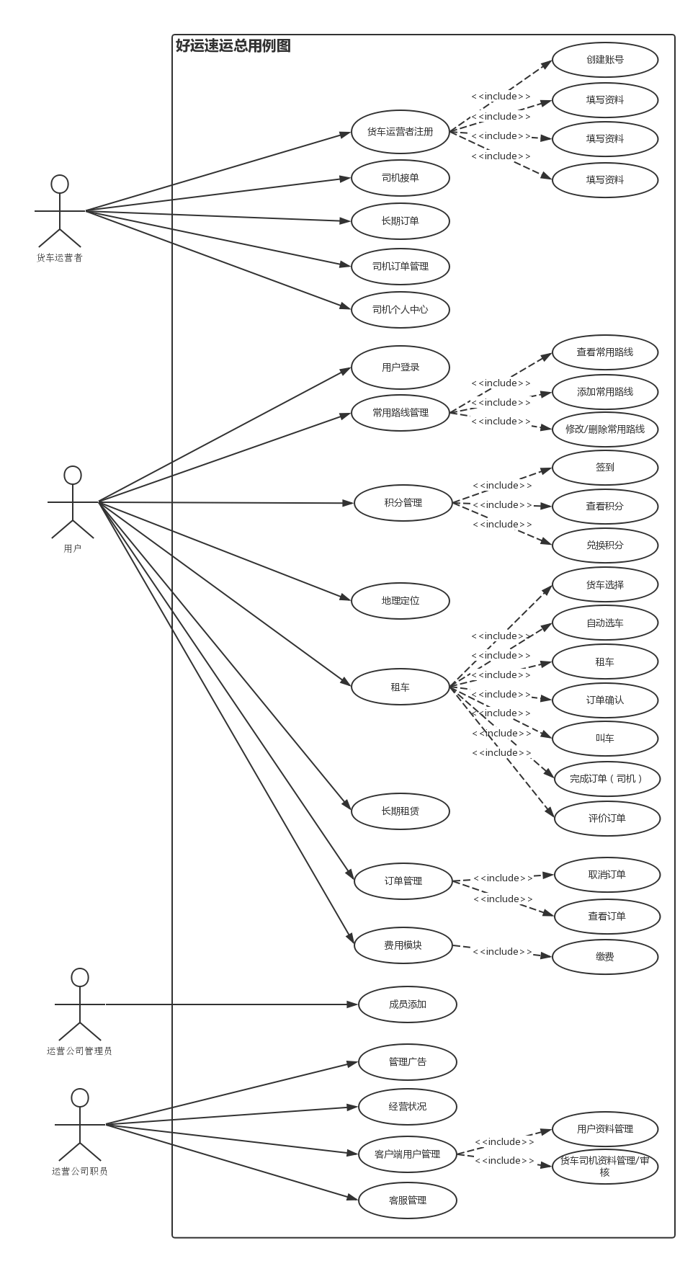

图2.4.3-1 系统总用例图

2.4.4 货车司机端用例描述
1）货车运营者注册
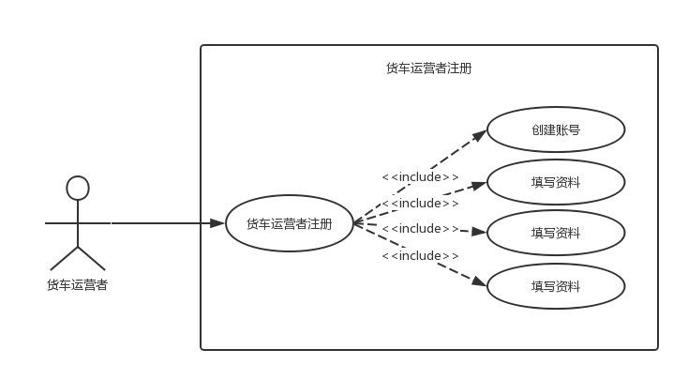
图 2.4.4-1货车运营者注册用例图
用例编号 | UC2441
用例名称 | 货车运营者注册
主参与者 | 货车运营者
前置条件 | 司机第一次使用系统/一周未登录系统
后置条件 | 进入好运速运司机端抢单界面
基本事件流 | 填写自己真实姓名、身份证号码、手机号、货车的型号和正面照片，并上传货车的车辆登记证书和驾驶证的照片。待线下审核后通过审核，方可成为货车运营者。  流程描述：  ①创建账号  输入用户手机号，点击获取短信验证码，验证码会以短信形式发往注册（手机验证码在5分钟内有效，点击重置可重置，验证码1分钟内不可重复获取，点击获取后，button为不可按状态且维持1分钟）。  获取验证码按钮初始为不可点击直到输入11位手机号，下一步按钮初始不可点击，直到输入11位手机号和6位验证码才能点击。输入正确的验证码确认之后，账号创建成功。进入下一步填写资料。  ②填写资料  用户进入司机注册页面，填写：  1）真实姓名（中文）  2）身份证号码（18位或15位数字或X）、  3）货车的型号（手动填写或者下拉框选择）  4）上传车辆正面照片，并上传货车的车辆登记证书和 司机驾驶证的照片  点击确认按钮，系统检查信息完整性与正确性，若未填写完整则提示填入，不符合输入标准或者输入信息有误则提示修改；若都符合要求，则提示信息已确认，进入下一步考核，否，则返回注册页面，是，则发送请求，请求发送成功则提示成功并登录，请求发送失败则提示网络连接失败，重新确认。  ③考核  考核采用线上考试或者线下考试的方式，如果选择线上考试方式，则显示试题，由注册司机在线答题；如果选择线下考试的方式，则显示司机需要前往答题的答题点。答题完毕后进入下一步查看结果。  ④查看结果  显示司机考核结果。  如果通过考核则显示通过考核，并显示司机的注册信息并分配给司机一个随机密码，注册司机可在此界面直接登录司机客户端；若司机未通过考核，则显示司机未通过考核。

- 司机订单管理
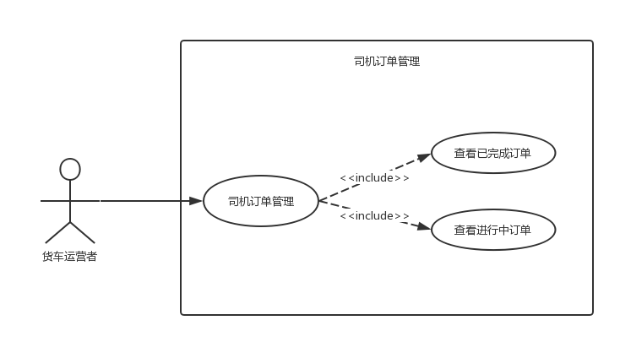
图2.4.4-2 司机订单管理用例图

用例编号 | UC2442
用例名称 | 司机订单管理
主参与者 | 货车运营者
前置条件 | 司机查看订单管理
后置条件 | 进入订单管理页面
基本事件流 | 司机订单管理具备管理以下三种订单的功能：在送货订单、已完成订单、已取消订单  在送货订单管理界面显示：  ①．发货人的姓名和联系电话  ②．付款方式  ③．订单信息（例如：服务时间、始发地、目的地、用户备注、预估收入等）  ④．开启导航按钮  ⑤．订单完成按钮（点击按钮进入4.7.5订单完成模块）  已完成订单界面显示：  ①．发货人的姓名和联系电话  ②．付款方式  ③．订单信息（例如：服务时间、始发地、目的地、用户备注、实际收入、用户评星等）  已取消订单界面显示：  ①．发货人的姓名和联系电话  ②．付款方式  ③．订单信息（例如：服务时间、始发地、目的地、用户备注、取消原因等）

3）司机个人中心
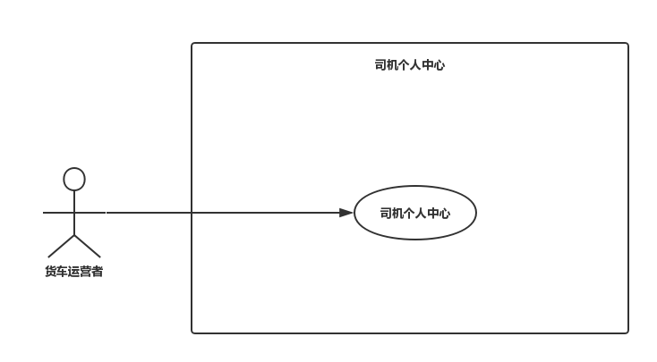
图2.4.4-3 司机个人中心用例图
用例编号 | UC2443
用例名称 | 司机个人中心
主参与者 | 货车运营者
前置条件 | 司机查看个人中心
后置条件 | 进入个人中心页面
基本事件流 | 司机端点击个人中心按钮，进入司机个人中心界面，显示：  ①．司机个人信息（姓名、注册手机号等等）  ②．司机星级（这个就是用户给司机打的星）  ③．月收入（点击可查看列出一个月来所有订单信息）  ④．账户余额（点击可提现/转到支付宝）  ⑤．收费标准按钮  ⑥．邀请用户按钮  ⑦．注册信息按钮（就是查看注册的车的信息的按钮）  ⑧．退出登录

- 司机接单
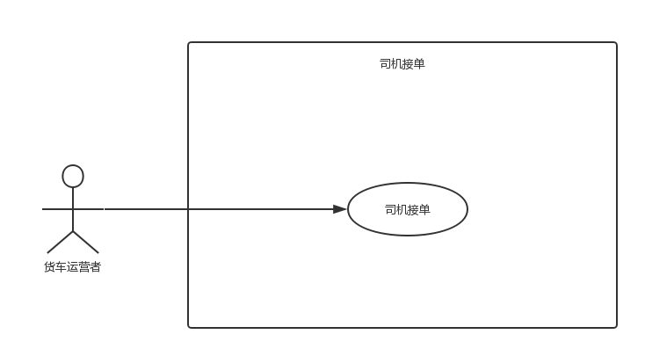
图2.4.4-4 司机接单用例图
用例编号 | UC2444
用例名称 | 司机接单
主参与者 | 货车运营者
前置条件 | 司机接单
后置条件 | 返回抢单页面/进入中单通知页面
基本事件流 | 司机进入接单界面，点击“开始接单”按钮，可以接收所有实时和预约订单信息，红色代表实时订单，绿色代表预约订单，核查订单信息后点击“抢单”按钮（点击抢单后返回抢单页面，待客户选中之后，将会收到中单通知，司机订单管理加一条“在送货订单”，进入中单通知界面）（在抢单界面可以点击停止接单来停止接受请求广播）  中单通知界面：  中单后会进入中单通知界面：  ①．提示恭喜中单成功  ②．在提示下方显示中单的信息（服务时间、发货地点、目的地（途径地）、客户备注）  //可选：③．联系用户的按钮，点击可拨打电话  ④．查看当前订单按钮

- 长期订单
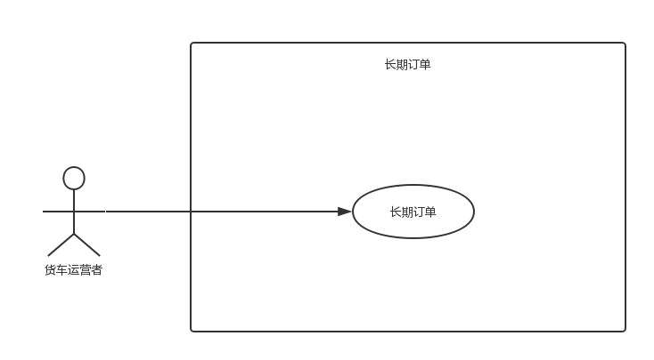图2.4.4-5 司机长期订单用例图
用例编号 | UC2445
用例名称 | 长期订单
主参与者 | 货车运营者
前置条件 | 司机查看并竞拍长期订单
后置条件 | 返回抢单页面/进入中单通知页面
基本事件流 | 司机进入长期订单界面，可以接收所有长期订单信息，核查订单信息后点击“抢单”按钮，（抢单后请稍等几分钟，当客户选中您之后，您将会收到中单通知，进入中单通知界面），剩下流程同UC2444

2.4.5 用户端用例描述
- 用户登录
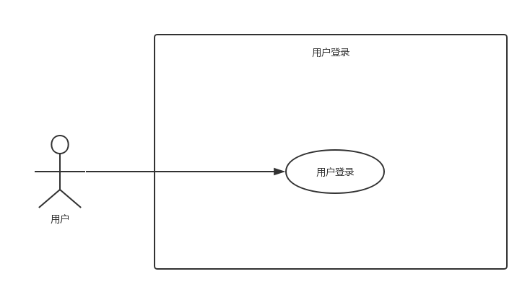图2.4.5-1 用户登录用例图
用例编号 | UC2451
用例名称 | 用户登录
主参与者 | 用户
前置条件 | 用户第一次使用系统/一周未登录系统
后置条件 | 进入好运速运客户端租车界面
基本事件流 | 输入用户手机号，点击获取短信验证码，验证码会以短信形式发往注册（手机验证码在5分钟内有效，点击重置可重置，验证码1分钟内不可重复获取，点击获取后，button为不可按状态且维持1分钟）。  获取验证码按钮初始为不可点击直到输入11位手机号，登录初始不可点击，直到输入11位手机号和6位验证码。输入正确的验证码确认之后，登录成功。一次登录之后留下缓存下次不需验证码登录。  流程描述：用户进入登录界面，输入：  - 手机号（11位数字）  点击发送验证码按钮，检查手机号正确性，若错误，则提示请输入或请输入正确手机号，若正确则发送验证码至手机。  输入：  2）验证码（6位数字）  用户输入验证码点击登录，若都正确则登录成功，若失败则返回失败信息。（网络连接失败，验证码错误等）

- 常用路线管理
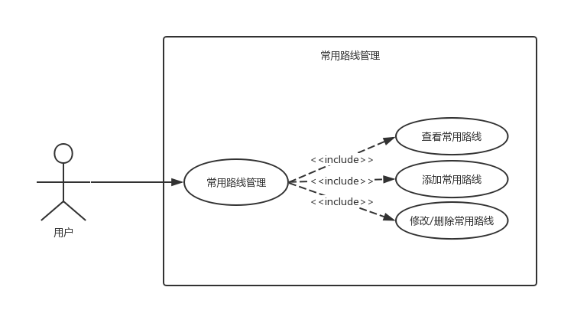
图2.4.5-2 常用路线管理用例图
用例编号 | UC2452
用例名称 | 常用路线管理
主参与者 | 用户
前置条件 | 用户查看常用路线管理
后置条件 | 进入常用路线管理页面
基本事件流 | 1）查看常用路线（列出）  用户进入常用路线界面，系统发送查看请求，若成功则列出所有常用路线，若失败则返回失败原因。  2）添加常用路线  用户进入添加路线界面，填写：  - 路线名称（例：家到公司路线）  - 始发地：  ①地点名称（必填 例：省交通厅宿舍）  ②详细地址（可不填 例：某某门牌号）  ③发货人姓名（可不填）  ④联系电话 （必填 默认为当前登录用户的电话）  3）目的地：  ①地点名称（必填 例：省交通厅宿舍）  ②详细地址（可不填 例：某某门牌号）  ③收货人姓名（可不填）  ④联系电话 （可不填）  4）途径地（点击添加目的地按钮可以增加途径地，可以添加多个 途径地）：填写内容同目的地输入；途径地可以删除  点击确认按钮后检查信息的完整性（以下同注册流程，之后简称 表单填写流程），若信息完整符合标准，则保存成功。返回查看常用路线 界面。  3）删除常用路线  在查看常用路线界面，每条常用路线后有删除图标（文字图标）， 点击删除图标，提示确认删除，确认后可以删除这条路线，删除成功后返回查看常用路线界面，否则提示删除失败。  4）修改常用路线  点击某一条常用路线，显示这条路线的详细信息（始发地、途径地、目的地）；当前路线的每个目的地（途径地）后有删除图标（文字图标），点击删除图标，提示确认删除，确认后可以删除这个目的地（途径地），否则返回；点击任一目的地（途径地），打开地点详细信息，修改目的地流程同添加目的地流程，进行表单操作。修改完毕确认保存。

- 地理定位
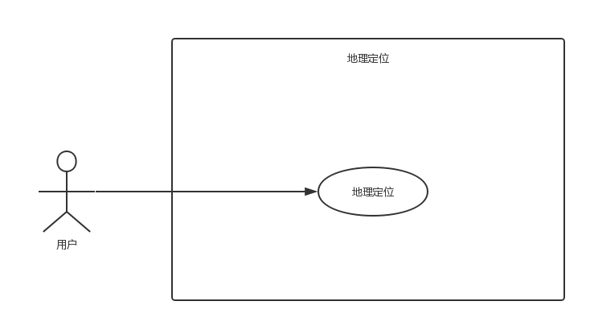
图2.4.5-3地理定位用例图
用例编号 | UC2453
用例名称 | 地理定位
主参与者 | 用户
前置条件 | 用户登录好运速运客户端
后置条件 | 服务器得到用户的地理定位信息
基本事件流 | 用户登录客户端后首先，首先通过用户移动端gps功能定位用户城市与坐标信息，自动定位用户当前城市并显示在客户端；  用户可以点击城市，进行按拼音选择城市，自主定位城市。

- 积分管理
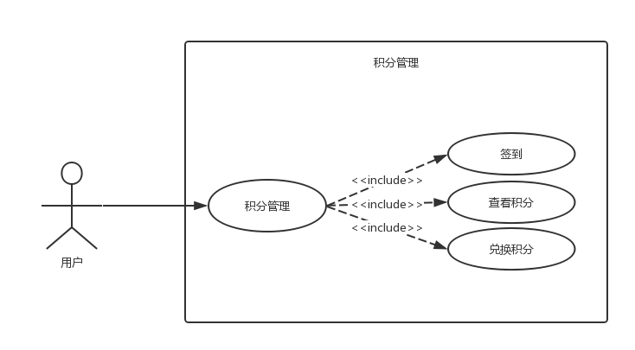图2.4.5-4积分管理用例图
用例编号 | UC2454
用例名称 | 积分管理
主参与者 | 用户
前置条件 | 用户查看积分
后置条件 | 返回上一个页面
基本事件流 | 签到  查看积分（点击个人，显示当前用户积分）  兑换积分：点击当前用户积分，显示积分兑换项目（例：1000积分兑换￥10现金券、500积分兑换8折优惠券）

- 租车

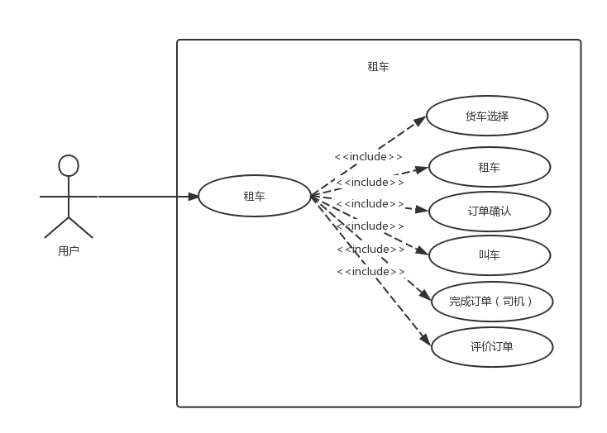
图2.4.5-5租车用例图
用例编号 | UC2455
用例名称 | 租车
主参与者 | 用户
前置条件 | 用户进行租车动作
后置条件 | 返回上一个页面
基本事件流 | 1货车选择  2租车  3订单确认  4叫车  5完成订单  6评价订单

- 货车选择
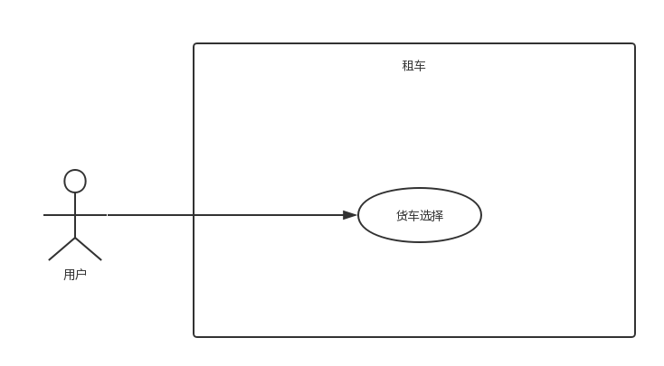
图2.4.5-6货车选择用例图
用例编号 | UC2456
用例名称 | 货车选择
主参与者 | 用户
前置条件 | 用户进行租车动作
后置条件 | 租车
基本事件流 | 首先根据城市与位置定位用户之后，根据位置显示：  1）附近货车数  2）车种类:小型面包、小型货车、大型火车、小、中、大型平板  3）基础信息：车载重、长宽高、基础里程费、超公里费  流程描述：  用户根据自己的租车意愿在货车选择界面点击任一货车种类进入租车。

- 租车
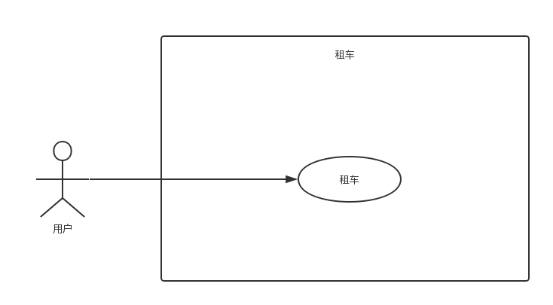
图2.4.5-7租车用例图

用例编号 | UC2457
用例名称 | 租车
主参与者 | 用户
前置条件 | 货车选择
后置条件 | 订单确认
基本事件流 | 1）填写内容：  ①．用车时间（默认为现在，不为现在则进入预约模块）， 始发地（默认为当前定位），目的地，额外信息（备注）  ②．目的地可以选择多个目的地（即中间途径多个目的地）  //可选择常用路线来代替填写地区  ③．额外服务（例：选择“需要装卸”）  ④．货物备注（例：2张椅子、1吨猪肉）  - 选择叫车方式：自主叫车/系统叫车  3）显示可能费用（根据路途实际情况费用可能变化）  以上信息均填写或者选择完毕之后，点击下一步按钮，系统检测填写内容的信息和格式是否有误，如果有误则返回租车界面，显示信息出现错误的位置，重新填写。若没有错误则提交成功，根据用户选择叫车方式进入下一步订单确认流程。

- 订单确认
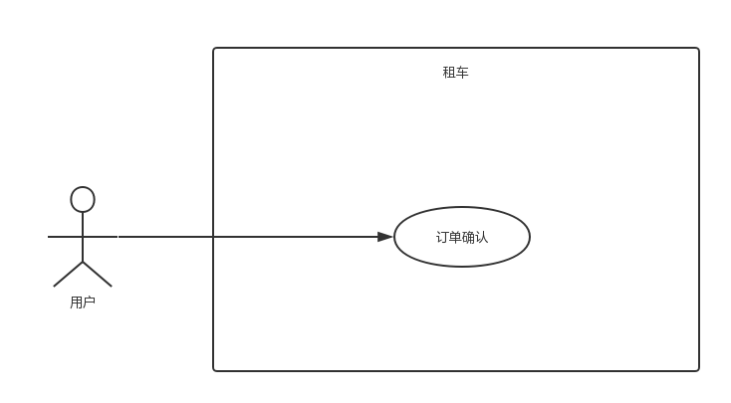
图2.4.5-8订单确认用例图
用例编号 | UC2458
用例名称 | 订单确认
主参与者 | 用户
前置条件 | 租车
后置条件 | 叫车
基本事件流 | 显示用户选择的：  1）用车时间  2）车型  3）始发地  4）目的地（以及途径地）  5）预估价格  选择付款时间：  1）发货时付款（发车前根据预估历程、预估等候时间计算）  2）收货时付款（到达最后目的地时，按照实际里程等候时间来计费  选择付款方式：  1）支付宝支付  2）现金支付

- 叫车
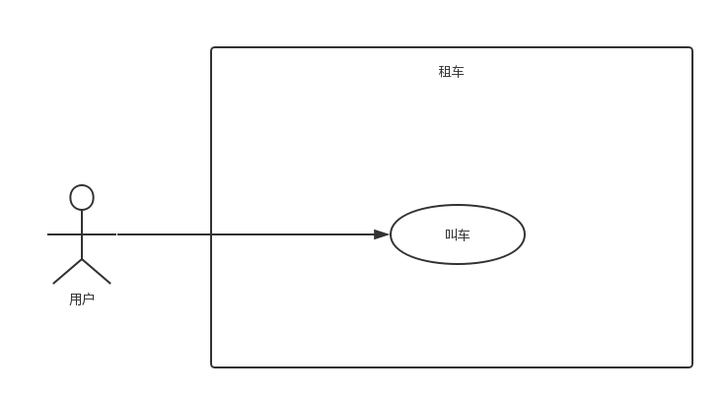
图2.4.5-9叫车用例图
用例编号 | UC2459
用例名称 | 叫车
主参与者 | 用户
前置条件 | 订单确认
后置条件 | 完成订单
基本事件流 | （根据上一步选择的叫车方式自动进入不同叫车流程）  ①自主叫车  显示地图、列出司机（如果有用户选择过并给出好评的司机显示上会和其他司机做出区分）、选择并发出请求，失败则提示是否系统叫车，否则返回叫车界面  流程描述：用户进入自主叫车界面（可返回），系统向后台发送订单数据（错误则返回错误信息，如：网络连接失败等），系统以广播的形式将订单通知给附近司机，将所有选择抢单的司机显示在地图中，将用户叫过并且好评的司机着重显示，用户选择司机后，显示司机个人信息，用户选择继续叫车（按继续叫车按钮），系统向司机发送同意抢单请求，提示用户叫车成功，并删在地图中去其他司机，显示司机与用户当前的位置，待司机到达用户位置后，用户点击确认到达，订单进入运送状态，显示正在运送中（如果需要的话可以以地图形式，实时显示始发地、目的地、货车位置。）  ②系统叫车  流程描述：按照司机距离用户距离发送给1，2，3km内的司机，有人接单则：取消发送、删除已接到发送请求的司机端的当前请求；提示用户司机已接单。显示司机与用户当前的位置，待司机到达用户位置后，用户点击确认到达，订单进入运送状态。显示正在运送中（如果需要的话可以以地图形式，实时显示始发地、目的地、货车位置。）  （每隔1分钟增加范围，3分钟无人相应则叫车失败）

- 完成订单
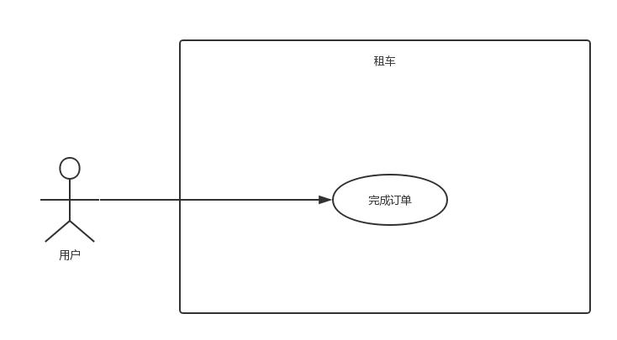
图2.4.5-10完成订单用例图
用例编号 | UC24510
用例名称 | 完成订单
主参与者 | 司机
前置条件 | 叫车
后置条件 | 评价订单
基本事件流 | 司机进入完成订单界面，再次提示是否确认，确认则完成订单，司机端显示当前完成订单信息并等待用户缴费。用户端进入4.8.1缴费模块。

- 评价订单
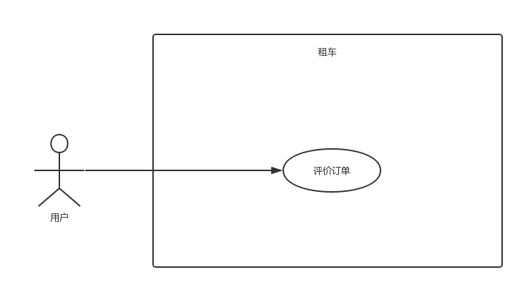
图2.4.5-11评价订单用例图
用例编号 | UC24511
用例名称 | 评价订单
主参与者 | 用户
前置条件 | 完成订单
后置条件 | 无
基本事件流 | 进入评价订单界面，  ①．显示订单信息（包括事发地途径地目的地等等信息，以及订单金额）  ②．填写信息（进入表单填写流程）  1）评价（选填）  2）打星（1-5）（选填）

- 长期租赁

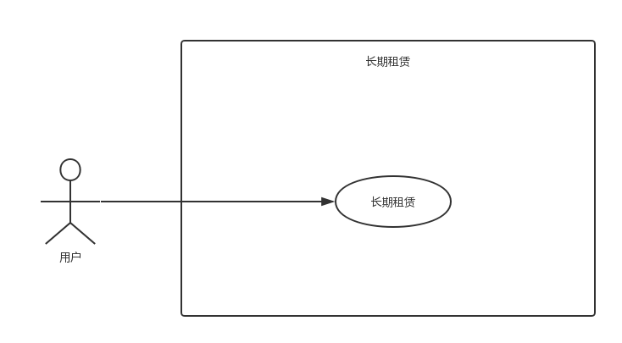
图2.4.5-12长期租赁用例图
用例编号 | UC24512
用例名称 | 长期租赁
主参与者 | 用户
前置条件 | 租车
后置条件 | 无
基本事件流 | 选择长期固定时间租赁货车，填写信息同租车模块，只是时间填写的地方改填写一个时间段。发布请求也同叫车模块（但是和普通租车请求发送在不同的频道）

- 费用模块
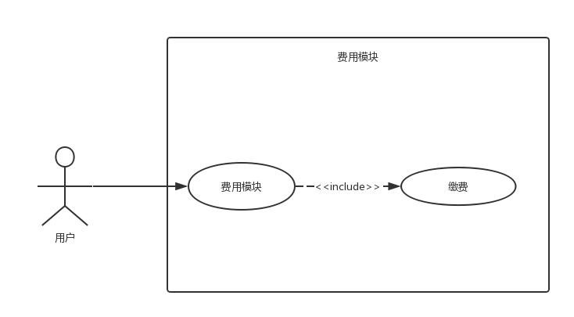
图2.4.5-13费用模块用例图
用例编号 | UC24513
用例名称 | 费用模块
主参与者 | 用户
前置条件 | 完成订单
后置条件 | 评价订单
基本事件流 | 目的地到达后，司机确定到达，系统得到里程信息生成账单信息发送给用户  1．用户点击支付宝自动扣款，则钱打到公司账户。  2．或者选择现金支付。  流程描述：进入缴费界面，选择现金支付或在线支付，现金支付则提示司机，流程结束，在线支付则选择支付方式且进入第三方支付模块，成功则提示支付成功，用户端进入4.5.7评价订单模块，司机端显示用户已支付成功并显示订单信息，失败则提示支付失败，返回选择支付流程。

- 订单管理
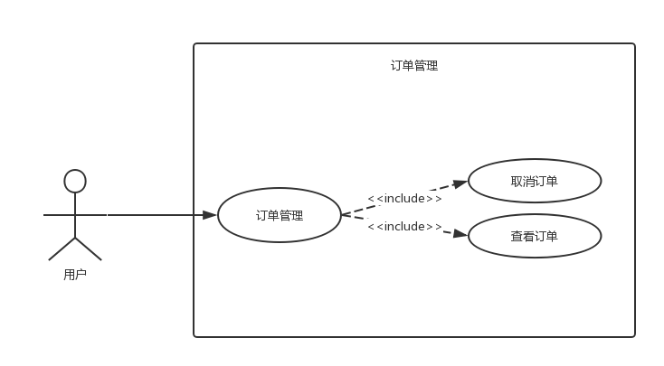
图2.4.5-14订单管理用例图
用例编号 | UC24514
用例名称 | 订单管理
主参与者 | 用户
前置条件 | 查看订单
后置条件 | 查看订单
基本事件流 | 司机订单管理具备管理以下三种订单的功能：在送货订单、已完成订单、已取消订单  在送货订单管理界面显示：  ①．司机的姓名和联系电话  ②．付款方式  ③．订单信息（例如：服务时间、始发地、目的地、用户备注、预估收入等）  ④．开启导航按钮  ⑤．订单完成按钮（点击按钮进入4.7.5订单完成模块）  已完成订单界面显示：  ①．司机的姓名和联系电话  ②．付款方式  ③．订单信息（例如：服务时间、始发地、目的地、用户备注、实际收入、用户评星等）  已取消订单界面显示：  ①．司机的姓名和联系电话  ②．付款方式  ③．订单信息（例如：服务时间、始发地、目的地、用户备注、取消原因等）

2.4.6 运营公司端用例描述
- 成员添加
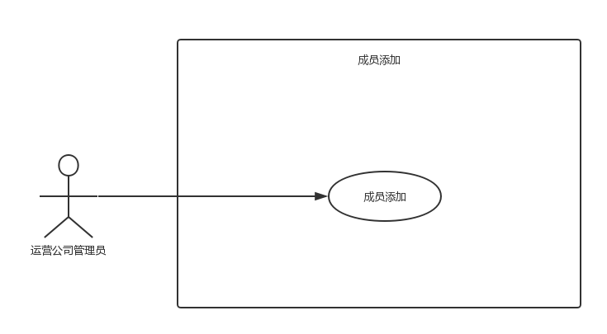
图2.4.6-1成员添加用例图
用例编号 | UC2461
用例名称 | 成员添加
主参与者 | 运营公司管理员
前置条件 | 成员添加
后置条件 | 成员添加
基本事件流 | 系统初始有一个人事账户，由系统为其设置账户及密码；  新成员的添加均由人事账号录入，录入信息包括账号、密码。

- 管理广告
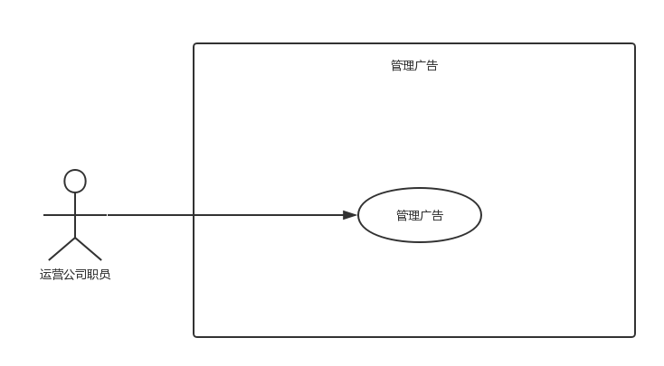
图2.4.6-2管理广告用例图
用例编号 | UC2462
用例名称 | 管理广告
主参与者 | 运营公司职员
前置条件 | 管理广告
后置条件 | 管理广告
基本事件流 | 管理用户客户端和司机客户端发布的广告，广告信息包括广告方信息、广告费用、广告图片

- 经营状况管理
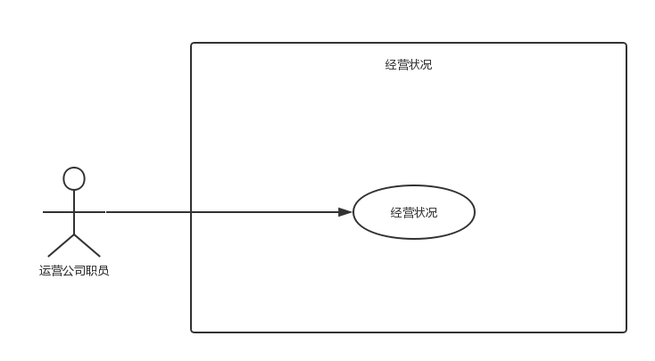
图2.4.6-3经营状况用例图
用例编号 | UC2463
用例名称 | 经营状况
主参与者 | 运营公司职员
前置条件 | 经营状况
后置条件 | 经营状况
基本事件流 | 以图表的形式查看本月业绩、今日统计、订单数量、新增客户走势、下单走势等信息。

- 客服管理
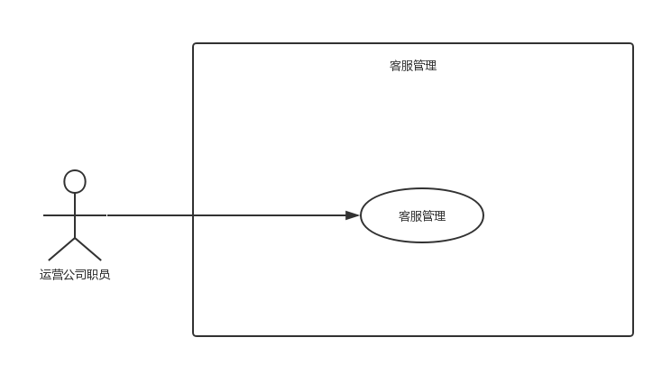
图2.4.6-4客服管理用例图
用例编号 | UC2464
用例名称 | 客服管理
主参与者 | 运营公司职员
前置条件 | 客服管理
后置条件 | 客服管理
基本事件流 | 管理客户端的用户：用户资料的管理、货车司机信息的审核确认以及其他。

- 客户端用户管理
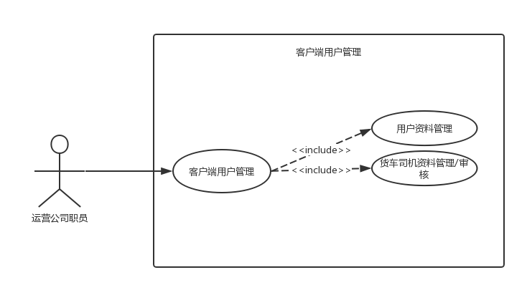图2.4.6-5客户端用户管理用例图
用例编号 | UC2465
用例名称 | 客户端用户管理
主参与者 | 运营公司职员
前置条件 | 客户端用户管理
后置条件 | 客户端用户管理
基本事件流 | 接受客户端发送来的意见建议

2.4.7 系统总功能描述
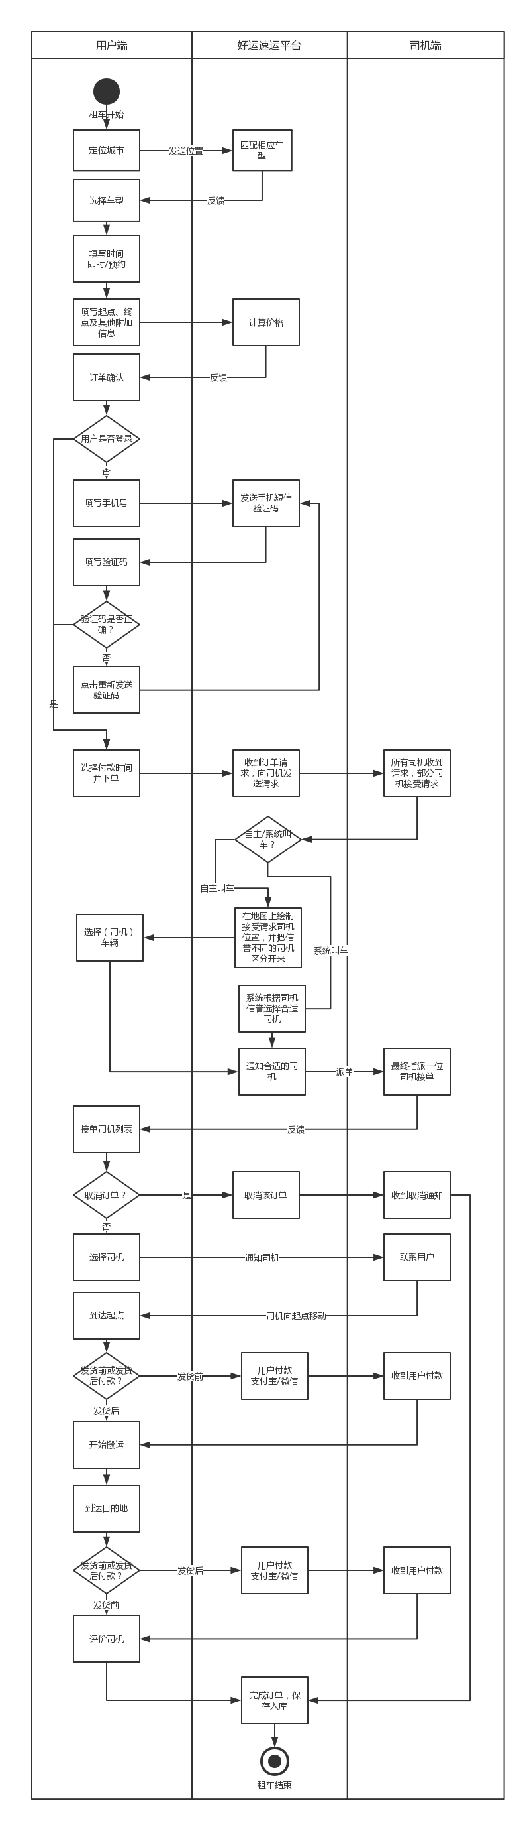

2.4.8 货车司机端功能描述
1）货车运营者注册

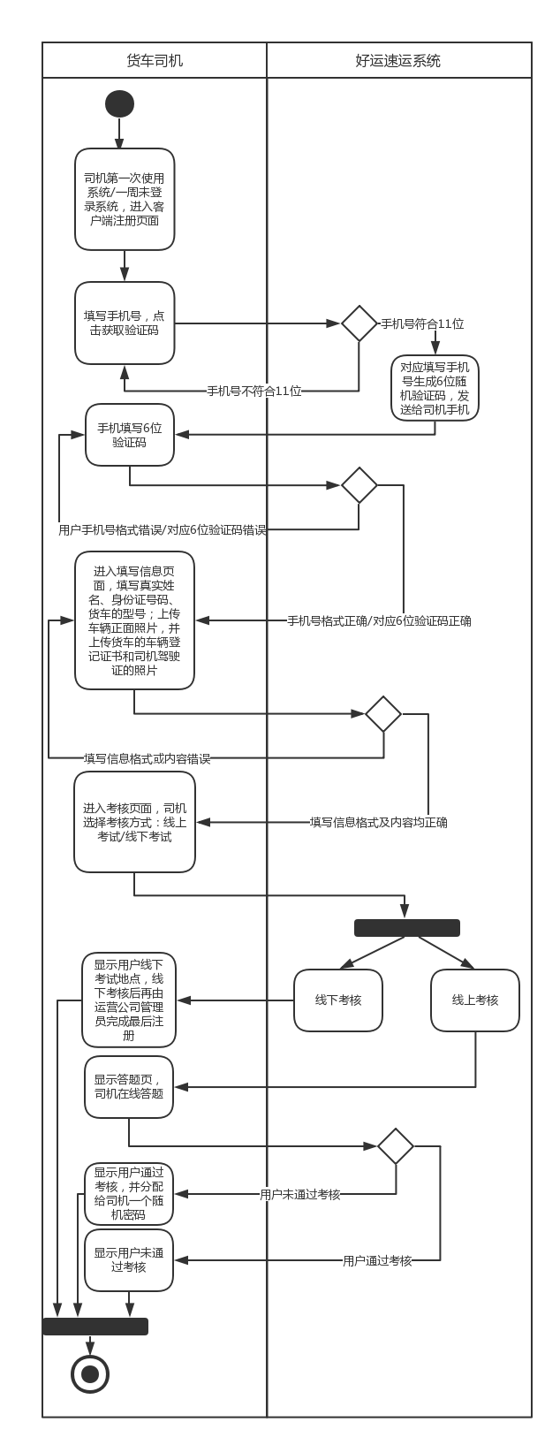
图2.4.8-1货车运营者注册活动图

- 司机接单
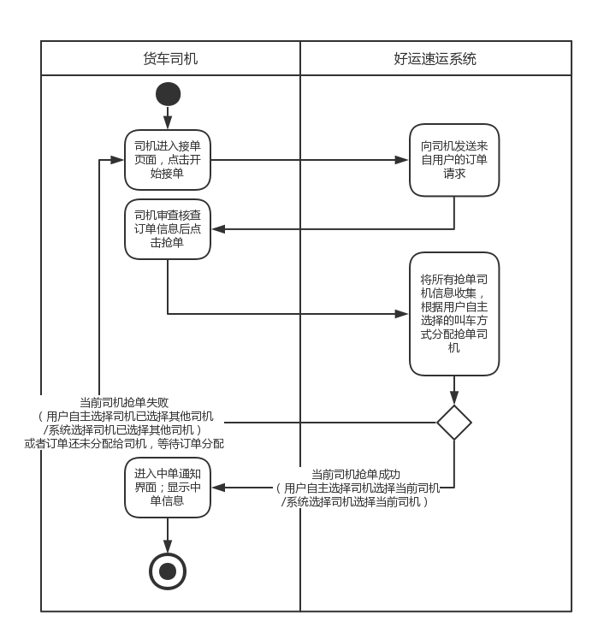
图2.4.8-2司机接单活动图

- 长期订单
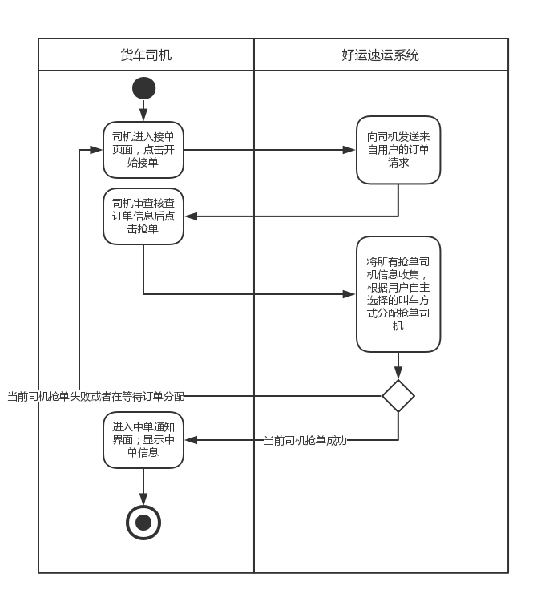
图2.4.8-3长期订单活动图

2.4.9 用户端功能描述
- 用户登录

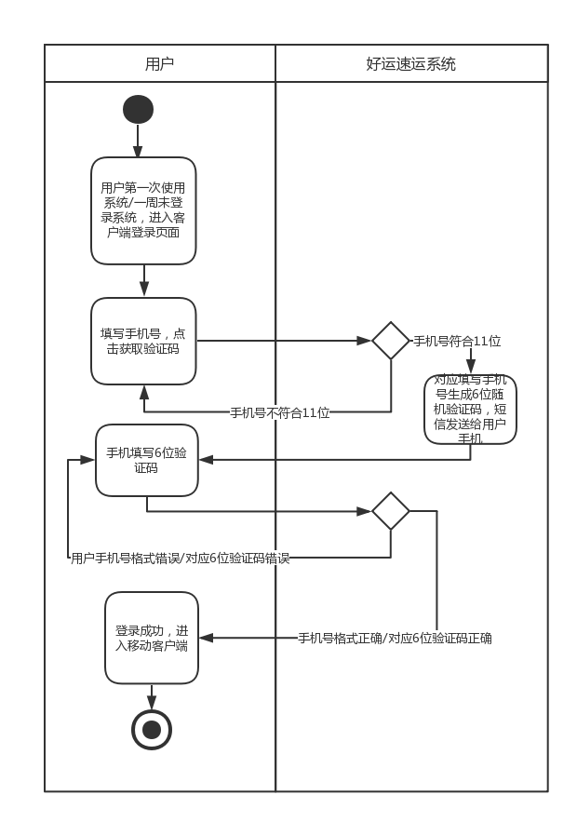
图2.4.9-1用户登录活动图

- 常用路线管理
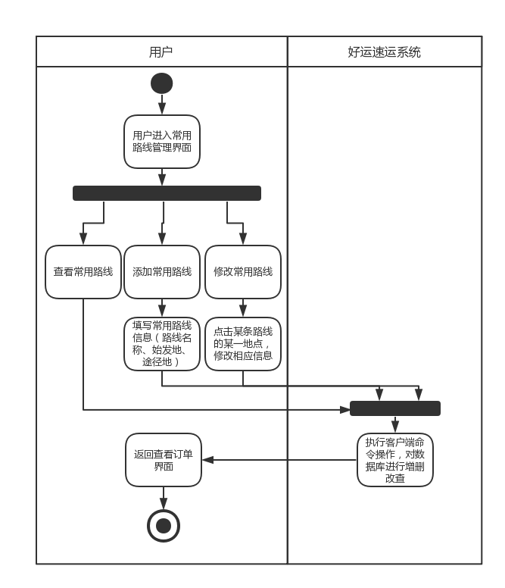
图2.4.9-2常用路线管理活动图
- 定位城市
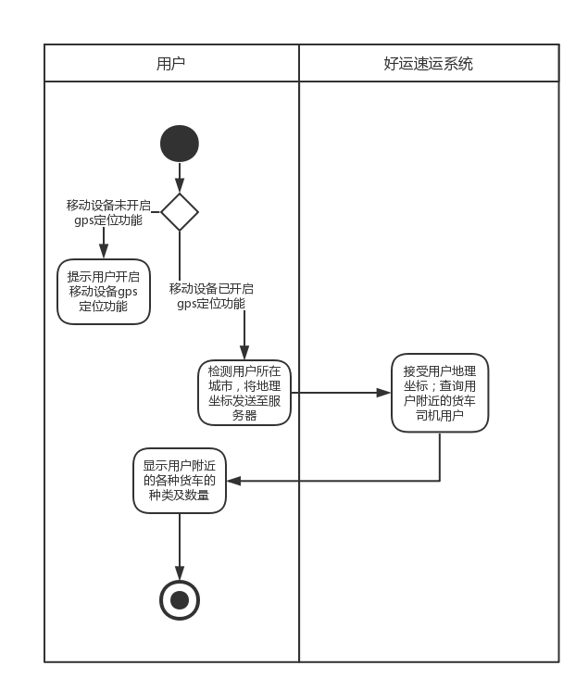
图2.4.9-3定位城市活动图

- 货车选择
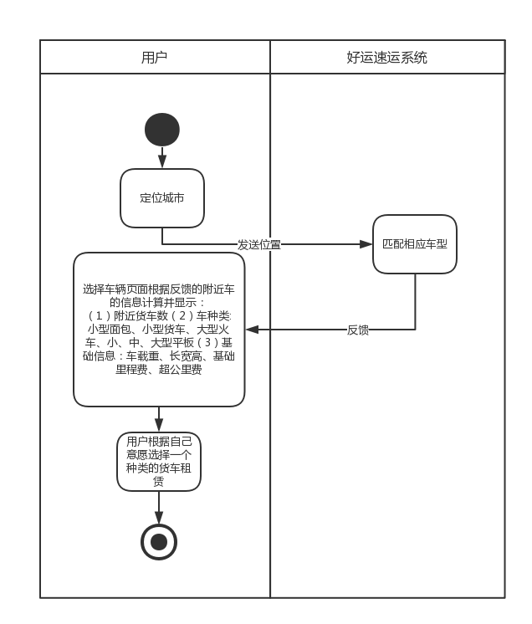
图2.4.9-4定位城市活动图

- 租车
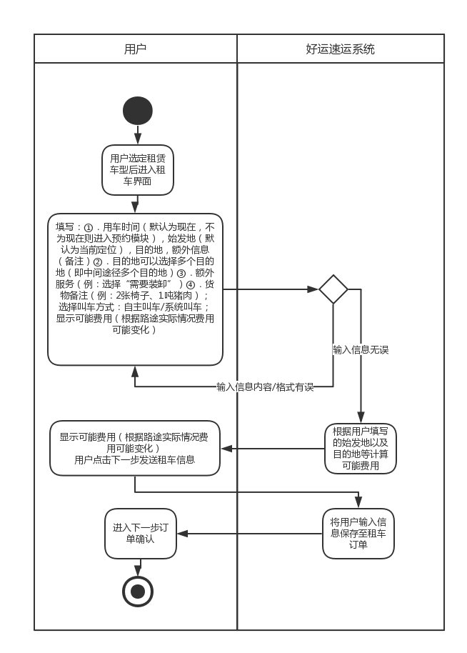
图2.4.9-5租车活动图

- 订单确认
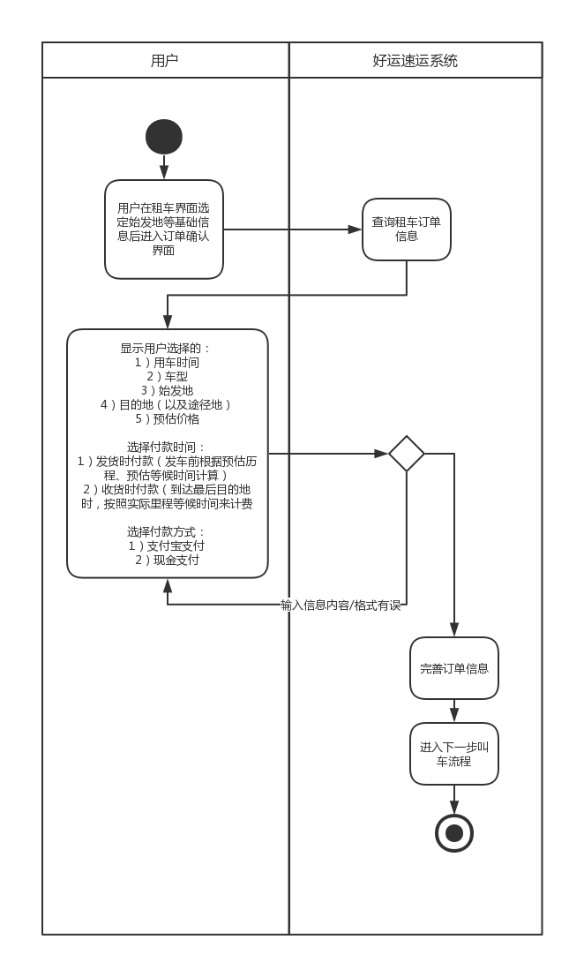
图2.4.9-6订单确认活动图

- 叫车
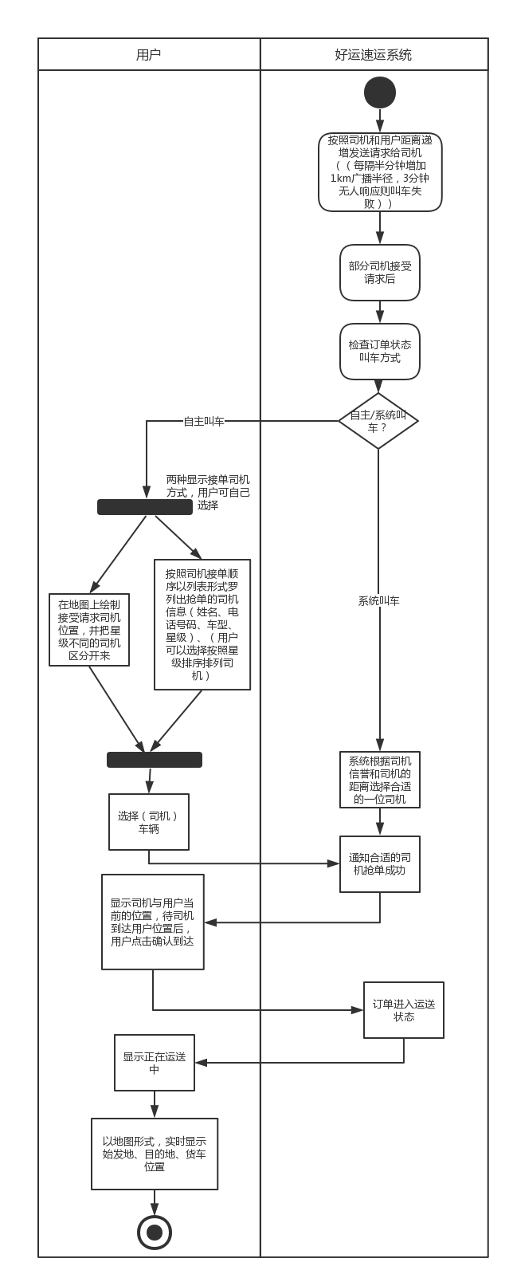
图2.4.9-7叫车活动图

- 取消订单
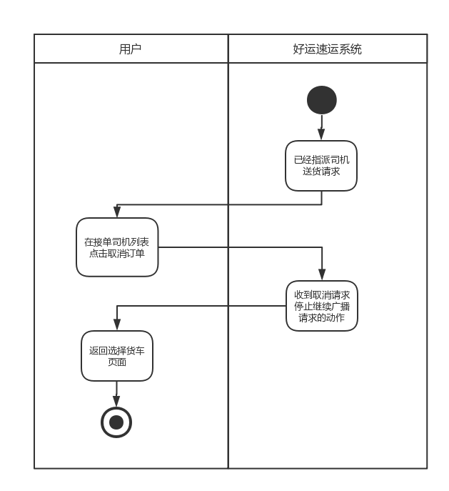图2.4.9-8取消订单活动图

- 评价订单
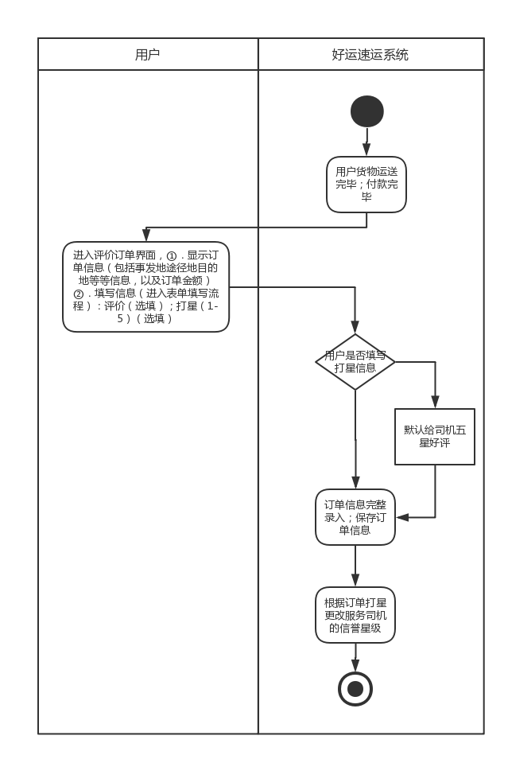
图2.4.9-9评价订单活动图

2.4.10 运营公司功能描述
- 成员添加
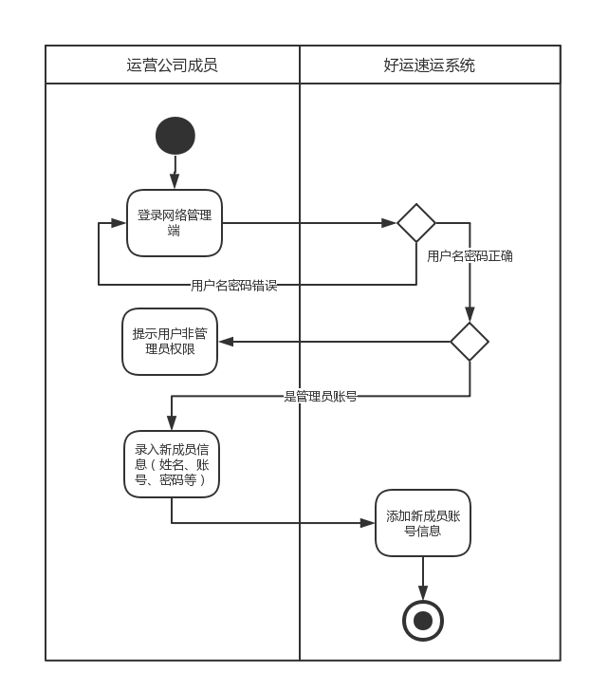图2.4.10-1成员添加活动图

- 管理广告
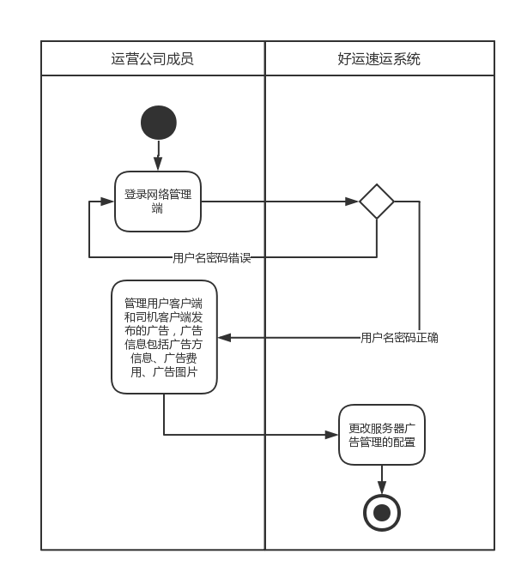
图2.4.10-2管理广告活动图

2.4.11 数据库关系图
本系统的主要的数据库表:数据库中表与表之间的关系图（E-R图）如下图2.4.5所示：

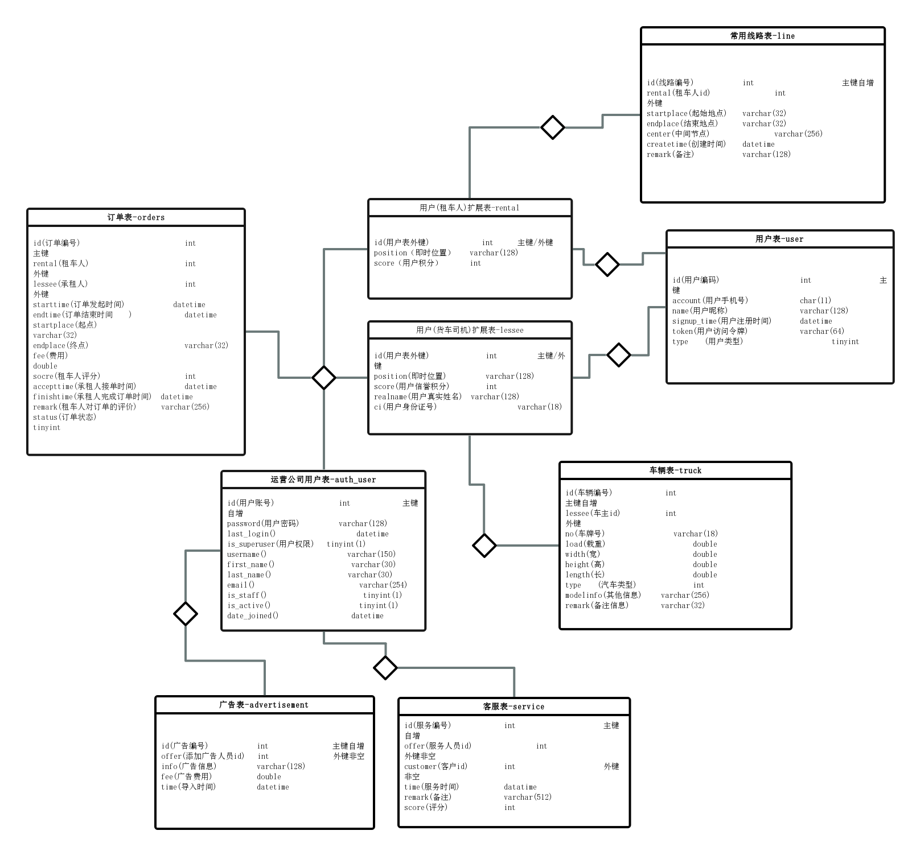
图2.4.5 数据库表关系图

2.4.6 性能需求
- 响应时间
响应时间要求：对系统进行功能操作的过程中，响应速度应在用户可接受的范围之内，一般不超过2s；对于数据量超过1000条到2000条的数据的业务处理，响应时间不超过4秒；以后每增加1000条的数据业务处理，均可增加1秒的响应时间。
另外，数据传输时间的要求也应该在人们的接受的等待时间内。
- 系统可扩充性
在该系统的开发过程中，还应分析未来用户很可能提出来的要求，系统的开发包提供了充分的外部接口，可以再此基础上进行后期的开发改进。
- 系统的易用性和易维护性
本系统的人机界面友好，设计的用户操作力求简便且具有准确性，使用户即使没有很熟悉计算机，也不必花费太多时间熟悉该系统。
- 数据的完整性、准确性、安全性
该系统录入数据均需满足关系型数据库的要求，数据之间的关系需有一定的约束机制。
页面权限：在安全保密方面，根据不同的用户设置了相应的权限（即正常显示和无权访问两种）。
数据保密：由于涉及到企业内部机密及企业个人隐私，防止被意外获取，可以对这些数据进行了加密以及授权访问。

2.4.7 输入输出需求
输入设备（如包括键盘、鼠标、手写板、扫描仪、光电阅读器、磁盘或光盘、汉字输入装备等）将数据、程序和控制信息送入计算机内。
输出设备（如显示器、打印机、绘图仪、扬声器、磁盘或光盘等）把计算机的计算结果或中间结果以各种方式输出。
用户注册/登录、搜索、编辑功能将输入数据分为三类：用户登录时输入用户名、密码，系统将分配给其相应的权限；用户在搜索时，输入用户所需要的相应内容的查询，系统输出相应的列表；用户编辑将输入、修改用户的个人基本信息等。

2.4.8 可靠性可用性需求
- 可靠性需求
一个实用的系统同时必须是可靠的。系统设置用户登录密码，既保证用户能共享资源，又使不同用户仅能共享与其相关资源，以保证数据的安全可靠性。
- 可用性需求
系统稳定可靠，能提供7*24 *365不间断服务，平均故障时数不可超过1个小时。

2.4.9 故障处理需求
系统具有一定的容错能力，能检测到用户的错误输入并给出错误提示，能检测到用户的编码错误等，能进行系统故障恢复。
表2.4.9 系统故障处理表
可能出现的错误和故障 | 系统输出信息形式 | 系统输出信息的含意 | 处理方法
人工操作出错 | 系统出现大量错误数据 | 系统数据出现错误 | 备份还原操作恢复前一段时间的数据；
病毒故障 | 用户计算机运行过慢，出现死机等现象 | 用户计算机可能受到病毒的入侵，导致数据错误或丢失 | 备份还原操作恢复前一段时间的数据。
系统打开故障 | 系统不能正常打开 | 系统启动出现问题 | 提供7*24 *365不间断服务
软件显示错误信息 | 显示与实际不符的信息 | 数据转换错误 | 重新登录本平台

三、技术路线及实现方案

3.1 系统技术路线
本系统采用Struct2+Spring+Hibernate框架技术进行开发，系统主要技术路线图如下：
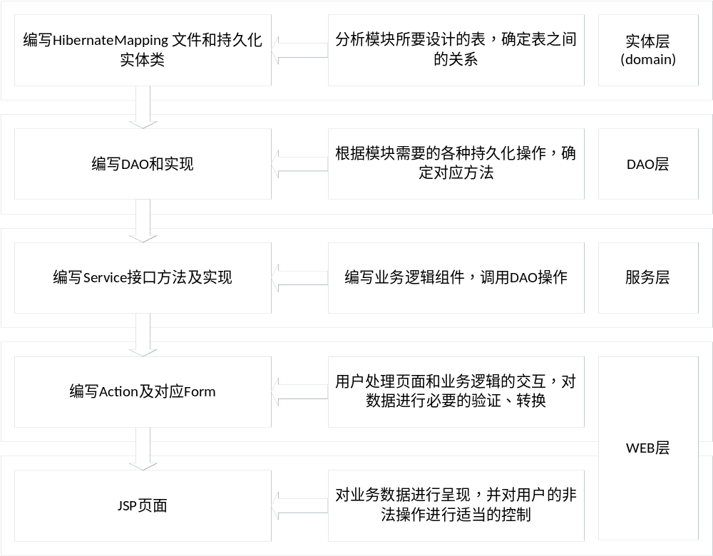
图3.1 技术路线图

3.2 系统实现技术
- HTML和CSS、JQuery、Javascript、Ajax；
- Java EE；
- artDialog、HighChart开源框架；
- lucene全文检索技术；
- Struct2+Spring+Hibernate整合开发技术。

3.3 系统开发环境
开发平台：Windows及Linux（Ubuntu14.04 LTS）平台
浏览器：Google Chrome、Firefox、IE9
服务器：Tomcat 6.0
运行环境：JDK 1.6
数据库：MySQL 5.5
开发工具：Eclipse Kepler

系统架构设计

3.4.1系统逻辑架构设计
系统的逻辑架构是为了便于理解系统的结构与组织。其主要功能是确认系统中的业务实体及业务实体间的关系。这些业务实体就是现实业务需求映射到软件解决方案中的领域模型。

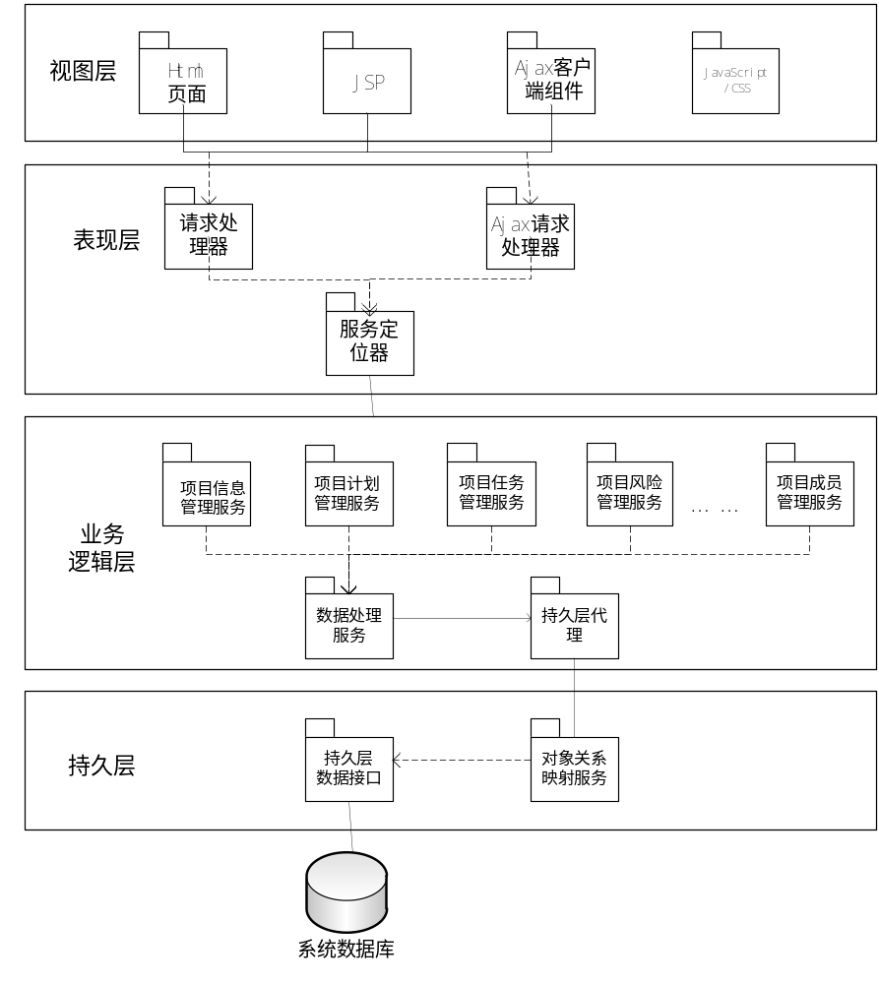
图3.4.1 系统逻辑架构视图

3.4.2系统安全架构设计
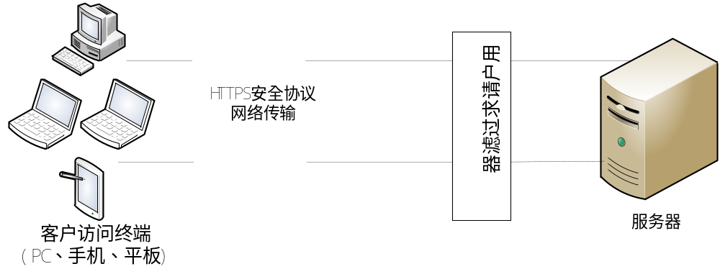
图3.4.2 系统安全架构图

3.5 系统处理流程

四、成本模型及可行性分析

4.1 成本分析
本项目以软件编程为主，并未涉及较多的财务支出，硬件设备只需PC机、财务支出完全在组员的承受范围之内。
项目组以COCOMO模型为估计模型，估算了软件开发成本。该模型中用到的变量定义如下：
DSI--源指令条数。（不包括注释）
MM--开发工作量。（以人月计）
TDEV—开发进步（以月计）
根据开发环境，本软件开发项目类型可对应下述三种类型中的组织型：
- 组织型（organic）:相对较小、较简单的软件项目。开发人员对开发目标理解比较充分，与软件系统相关的工作经验丰富，对软件的使用环境很熟悉，受硬件的约束较小，程序的规模不是很大（<50000行）。
- 嵌入型（embedded）:要求在紧密联系的硬件、软件和操作的限制条件下运行，通常与某种复杂的硬件设备紧密结合在一起。对接口，数据结构，算法的要求高。软件规模任意。如大而复杂的事务处理系统，大型/超大型操作系统，航天用控制系统，大型指挥系统等。
- 半独立型（semidetached）:介于上述两种软件之间。规模和复杂度都属于中等或更高。最大可达30万行。
工作量：MM=r*（KDSI）^c
进度：TDKV=a*（MM）^b
经验常数啊a,b,c,r取决于项目类型。本项目总体类型为组织型，取：
a=10.5，b=0.38，c=1.05，r=10.4
通过计算得，代码行数约为12K行，工作量=141MM，进度=69TDKV
（该计算结果为商业软件开发成本分析，本系统为竞赛类系统，相关成本将会有一定的折扣）

4.2 市场分析

4.3 风险管理
在开发过程中存在各种风险，这些风险如果不加以控制，将会严重影响整个项目。在这里，我们主要从：进度风险，人员流动风险、系统功能风险三个方面进行风险的管理。
      - 控制进度风险
项目自4月2日正式启动，直至5月14日截止，如果无法如期完成，则会使开发组与公司将会承担难以计算的损失。为此，在项目启动之后，项目小组全体成员专门开会讨论了有关项目实施的计划：明确各阶段的任务和完成时间、项目分工后各模块的负责人根据总计划制定每个模块的实施计划。在这里，每一个计划都要求明确各步完成的时间，并要求精确到某一天。同时为保证进度，每周二都会召开项目会议。检讨项目进度情况，发现有超期的任务，分析原因，及时解决。在进度控制方面，突发事件对进度造成的影响也不可忽略，在必要的情况下可以对原计划进行一定的修改。
      - 人员流动风险
在项目开发过程中，由于工作的繁重乏味，可能会导致人员的离职。项目中人员流动将会对项目造成很大的影响，并可能直接导致项目失败。因此控制人员流动风险是非常重要的。而如何控制该风险，制定一套有效的激励机制是关键：为了使开发过程不显一味的枯燥，让项目组所有开发人员在轻松的氛围下交流，调节项目开发带来的压力；开发过程注重氛围，作为客户关系经理，在不影响开发的前提下，尽量使开发能够在一个轻松愉快的环境下进行。
      - 控制系统功能
在平台投入使用后，若因系统功能不能满足用户需求，将会使得整个平台变成一个“废品”，为此，控制系统功能必不可缺。项目开发中我们采用了演化型的原型开发方法，用演化型的开发方法，可以让用户针对已配置好的原型进行测试，发现不能实现的功能及时提出来，改进后再测试，再改进。在这里，测试工作显得很重要。在系统测试阶段，我们会把所有的项目成员集中在会议室中进行系统测试。在测试中，我们使用真实的数据，模拟真实的环境进行。

4.4 可行性分析

4.4.1 技术可行性分析
应用到网络支持和数据库，运用面向对象的编程语言实现，这些都是目前比较成熟的技术，所以技术方面是可行的。我们主要用到了以下技术：
Java EE :Java EE平台由一整套服务（Services）、应用程序接口（APIs）和协议构成，它对开发基于Web的多层应用提供了功能支持，Java EE核心是一组技术规范与指南，其中所包含的各类组件、服务架构及技术层次，均有共同的标准及规格，让各种依循Java EE架构的不同平台之间，存在良好的兼容性，可移植性高。 Java EE支持异构环境，具有可伸缩性，为更好的完成外包项目管理系统提供了可能。
JQuery: 使用户能更方便地处理HTML、events、实现动画效果，并且方便地为网站提供Ajax交互。JQuery还有一个比较大的优势是，它的文档说明很全，而且各种应用也说得很详细，同时还有许多成熟的插件可供选择。
AJAX:一种用于创建快速动态网页的技术。通过在后台与服务器进行少量数据交换，AJAX可以使网页实现异步更新。这意味着可以在不重新加载整个网页的情况下，对网页的某部分进行更新。

4.4.2 操作方面的可行性
本系统硬件及软件配置要求较低，用户使用只需一台装有基本的浏览器的计算机，且本系统界面美观、操作方便，用户只需掌握基本计算机基础，熟悉基本界面后即可基本使用，系统管理人员经过短期培训便能熟练使用。另外，本系统采用B/S模式，维护方便。

4.4.3 法律方面可行性
本系统完全遵守国家及国际发布的法律法规，特别遵照中国颁布的《中国人民共和国著作权》与《计算机软件保护条例》中的内容，绝无侵权行为。同时，支持正版：使用好运速运移动应用项目，需要使用正版的操作系统软件，避免为此发生法律纠纷。

